Autógrafo 063/2025
Projeto de Lei 1674/2025
25/06/2025

SÚMULA: Dispõe sobre REFORMULAÇÃO
ADMINISTRATIVA ao Orçamento vigente por meio de REMANEJAMENTO, e Dá Outras Providências.

O(a) P r e f e i to de SÃO FELIPE D'OESTE, Estado de Rondônia, no uso de suas atribuições legais, conferidas pela Lei Orgânica Municipal, dentre outros dispositivos legais aplicáveis à espécie.

Faz saber que a Câmara Municipal de SÃO FELIPE D'OESTE Estado de Rondônia, aprovou e o (a) Prefeito(a) sanciona a seguinte Lei.

Art. 1º - Fica o Executivo Municipal autorizado a abrir no orçamento vigente municipal uma REFORMULAÇÃO ADMINISTRATIVA por meio de REMANEJAMENTO, nas dotações abaixo discriminadas, no valor de até 40.000,00 (quarenta mil reais)

Suplementação
02.000.00.000.0000.0.000. GABINETE DO PREFEITO
02.001.00.000.0000.0.000. GABINETE DO PREFEITO
02.001.04.243.0018.2.050. MANUTENÇÃO DO CONSELHO TUTELAR

20 - 3.3.90.39.00.00 15000000 OUTROS SERVIÇOS DE TERCEIROS – 40.000,00
PESSOA JURÍDICA
Total Suplementação: 40.000,00

Artigo 2º - Para cobertura do referido crédito fica utilizado recurso proveniente de Anulação Parcial e/ou Total da dotação especificada abaixo, em conformidade com Reformulações Administrativas do art. 167, inciso VI da Constituição Federal de 1988.

Redução
03.000.00.000.0000.0.000. SECRETARIA DE ADMINISTRAÇÃO E FAZENDA
03.001.00.000.0000.0.000. GABINETE DA SEMAF
03.001.04.122.0009.2.006. MANUTENÇÃO DAS ATIVIDADES DA SECRETARIA DE ADMINISTRAÇÃO E FAZENDA

37 - 3.3.90.93.00.00 15000000 INDENIZAÇÕES E RESTITUIÇÕES 40.000,00

Total Redução: 40.000,00

Artigo 3º- Fica alterado parcialmente no Plano Plurianual - PPA e na Lei de Diretrizes Orçamentárias - LDO, para o exercício orçamentário vigente.

Artigo 4º - Este Projeto de Lei entrará em vigor na data de sua publicação.

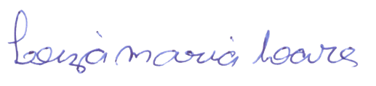

Leiza Maria Soares
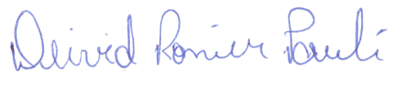
Presidente

Deivid Ronier Pauli
1º Secretário

